Date : 23.08.2024
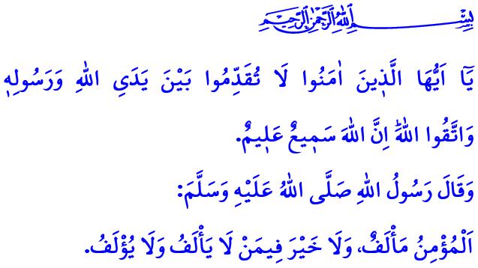
LE MESSAGER D’ALLAH EST AUSSI NOTRE GUIDE EN MATIERE DES REGLES DE BONNES CONDUITES
Chers musulmans,
Notre Seigneur Tout-Puissant nous dit dans les premiers versets de la sourate Al-Hujurat : « Ô les croyants ! Ne devancez pas Allah et Son Messager et craignez Allah. Car Allah est Celui qui entend tout et qui sait tout. Ô les croyants ! N'élevez pas votre voix au-dessus de la voix du Prophète et ne vous criez pas les uns aux autres comme vous vous criez les uns aux autres, de peur que vos œuvres ne deviennent vaines. »
Ces versets nous indiquent que les jugements d'Allah et de Son Messager sont plus importants et plus précieux que nos décisions, nos choix, nos opinions et nos pensées. Ils nous rappellent que nos attitudes, nos comportements et nos actions doivent être conformes aux commandements d'Allah et de Son Messager. Ils nous exhortent à appliquer la Sunna du Prophète dans tous les aspects de notre vie.
Chers croyants,
L'exemple de notre bien-aimé Prophète (s.a.s) ne se limite pas aux fondements de la foi et aux actes d'adoration. Il est également notre guide dans nos relations sociales, que nous appelons les règles de bonnes conduites. Les règles de bonnes conduites sont l'ensemble des règles de politesse et de bonnes manières ordonnées par notre Seigneur Tout-Puissant, mises en pratique et recommandées par notre Prophète (s.a.s), et qui établissent la paix et la tranquillité sociales.
Dans sa noble vie, le Prophète (s.a.s) commençait chaque bonne action, chaque repas et chaque boisson par "Bismillah" et terminait par "Alhamdulillah". Il saluait sa famille, les enfants, les jeunes, les personnes âgées, tous ceux qu'il connaissait et ceux qu'il ne connaissait pas, et il disait que le meilleur moyen de s'aimer les uns les autres passait par la salutation. Lorsque la salutation est donnée et reçue de la manière enseignée par le Messager d'Allah (s.a.s), elle devient un acte d'adoration et une prière. L'un des plus beaux noms d'Allah est "As-Salam". La salutation est la devise commune des musulmans. Elle contribue à accroître la compassion et la miséricorde, la paix et la bénédiction entre les gens. La salutation que nous donnons en quittant un endroit n'est pas différente de celle que nous donnons en y arrivant.
Le Prophète (s.a.s) a dit : « Quiconque croit en Allah et au Jour dernier, qu'il dise du bien ou qu'il se taise ! » Il nous a toujours incités à dire du bien et à faire le bien. Il ne parlait pas à haute voix pour déranger les autres et n'interrompait pas celui qui parlait. Il ne faisait pas de promesses qu'il ne pouvait pas tenir. Il a strictement interdit d'espionner les maisons des autres, d'écouter leurs conversations ou de chercher à connaître leurs affaires privées. Notre bien-aimé Prophète (s.a.s) était toujours conciliant et nous a conseillé : « Le croyant est doux. Celui qui ne peut pas s'entendre avec les autres et avec qui on ne peut pas s'entendre n'a aucune qualité. »
Chers musulmans,
Selon notre noble religion l'Islam, la visite a également son propre code de conduite. Il se doit d'avertir la personne que nous allons visiter à l'avance, de demander la permission d'entrer dans la maison et de repartir sans rancune si les membres de la famille ne sont pas disponibles. On ne doit pas élever la voix devant nos aînés et nos parents, traiter notre conjoint avec gentillesse et grâce, et faire preuve de compassion envers nos jeunes. Il faut aussi offrir des rafraîchissements à nos invités et s'abstenir de paroles et d'actions qui pourraient déranger nos voisins. De plus, sur les réseaux sociaux que nous utilisons beaucoup aujourd'hui, nous devons nous abstenir des comportements tels que le mensonge, la calomnie, la distorsion, l'ostentation et la violation de la vie privée, qui sont interdits par l'Islam, et agir en étant conscient que notre Seigneur nous voit et nous entend même dans le monde virtuel.
Efforçons-nous d'intégrer les règles de bonne conduite enseignées par le Messager d'Allah (s.a.s) dans tous les aspects de notre vie. Faisons preuve de la sensibilité nécessaire pour que nos enfants choisissent les cours d'Éthique, de Coran, de Vie du Prophète et de Connaissances Religieuses de Base qui figurent dans les programmes scolaires. Montrons ainsi que notre Seigneur, notre Prophète, notre famille et notre entourage sont satisfaits de nous. Que notre monde soit rempli de paix et de bonheur, et que notre au-delà soit le paradis.
Chers croyants !
En terminant mon prêche, alors que nous entrons dans la Semaine de la Victoire, je voudrais commémorer avec respect nos chers martyrs et nos valeureux vétérans qui nous ont quittés pour l'éternité, et vous rappeler une chose. Nous luttons depuis un certain temps contre les incendies de forêt. Le risque d'incendie persiste. Par conséquent, évitons les comportements susceptibles de provoquer des incendies, en particulier dans nos forêts et dans les espaces ouverts. Écoutons les avertissements des autorités. Que notre Seigneur Tout-Puissant préserve notre pays et notre nation de tout type de catastrophe et de calamité.

Al-Houjourat, 49/1,2.
Muslim, Iman, 93.
Tirmidhi, Isti’dhan, 15.
Bukhari, Adab, 3.
Ibn Hanbel, II, 400. Présidence des affaires religieuses

